项目实施计划书

项目名称：湖南地税存量房交易价格评估系统与金三接口
申请机构：丹东三伟软件科技有限公司
通讯地址：辽宁省丹东市
负 责 人：高伟

（一）项目概要

1.1项目背景
为保证湖南省地方税务局做好金税三期工程特色软件联调工作顺利开展，根据国家税务总局《关于开展金税三期工程第二阶段推广特色软件联调工作的通知》，按照国家税务总局金税三期工程推广工作总体部署，结合湖南省实际情况，特对湖南存量房交易价格评估系统预留与金税三期系统交互接口。
湖南存量房交易价格评估系统与金税三期系统交互对接是地税系统呼应纳税人办税需求，按照信息管税、风险管理的要求，不断提高纳税服务水平、提升纳税服务效率、增强纳税服务透明度的重要举措，也是不断提高存量房交易环节各项税收管理的结果，顺应了以纳税人为本，维护纳税人合法权益的服务目标。

1.2运行环境
该软件接口系统要求运行满足条件：湖南省存量房交易价格评估系统与湖南省金税三期征管系统正常访问的网络工作环境。

1.3项目组成
实现湖南存量房交易计税价格评估系统与金税三期在存量房交易环节进行数据交换，信息共享。
- 申报环节，将存量房交易评估信息传递给金税三期系统
- 完税环节，评估系统读取金税三期系统完税信息

（二）项目存在的问题与需要协调的要求
项目实施过程中，存量房评估系统与金税三期系统对接主要采用数据集成方式进行对接交换数据，在数据交互过程中存在有部分疑问点：

2.1无法提供的数据如何处理
在数据的交换过程中，金税三期外部交换系统中存在着若干个必须填写的但存量房交易价格评估系统又无法提供的数据项，例如下图：
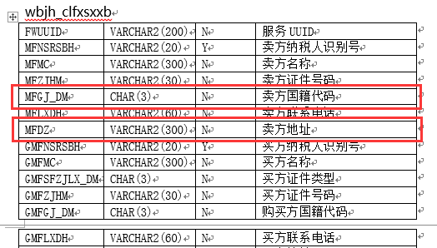
在金税三期的外部交换系统的外部交换存量房销售信息表（WBJH_CLFXSXXB）中，卖方国籍代码（MFGJ_DM）、卖方地址（MFDZ）等信息字段为必须填入数据项，但存量房交易价格评估系统中获得的采集数据中无法提供相关数据，在评估系统向金三系统传递数据时，相关数据项目如何处理？

2.2传递后的数据修改等问题
存量房交易价格评估系统将数据传递给金税三期外部交换系统后，是否可以重复传入？对原传入的数据进行修改、删除？例如下图：
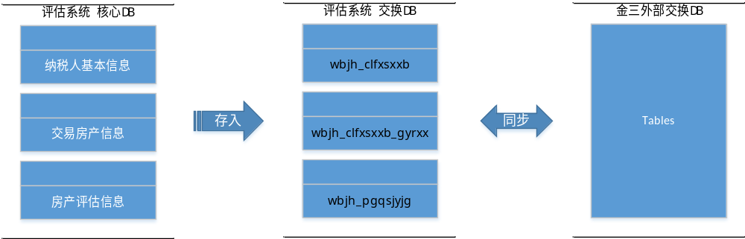
评估系统将一笔存量房交易数据传递给金税三期外部交换信息表（外部交换存量房销售信息表wbjh_clfxsxxb、外部交换存量房销售信息共有人表wbjh_clfxsxxb_gyrxx、外部交换评估契税交易价格表wbjh_pgqsjyjg）后，假设发现存量房信息中房屋面积填写有误，此时的数据如何处理？在评估系统修改完毕后重新传入？在原数据上进行修改？

（三）解决方案

3.1无法提供数据的解决方案
在存量房交易价格评估系统中无法提供的数据，我们提供了以下初步解决方案：
- 为该数据项设置默认值，传递数据信息时遇到该项目则用默认值写入其中
- 修改金税三期外部交换信息表结构，使该项目可以接纳空值信息
- 修改存量房评估系统采集功能，使该信息在房产接口或评估采集中得到补充

3.2传递后数据修改的解决方案
经过我们分析，交换数据后，存量房交易价格评估系统再次修改数据的情况比较复杂，如下图：
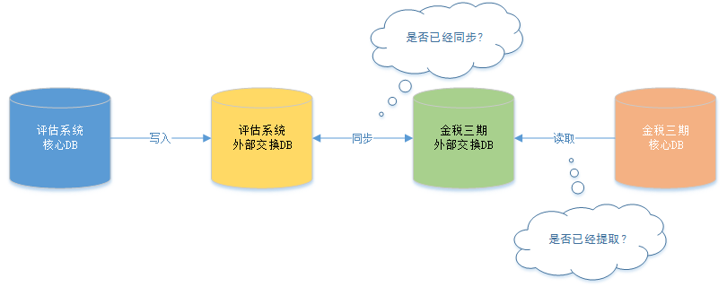
存量房交易价格评估系统将数据传入外部交换系统后，评估系统再次修改数据时，必须要判断外部交换数据是否已经被金税三期外部交换系统进行了数据同步，是否已经被金税三期核心征管系统提取，如果已经进行了同步但未被金三核心征管系统提取，评估系统是否能随意进行数据修改操作；如果已经进行了同步并且被金三核心征管系统提取，评估系统则不能随意进行数据修改操作。
在以上的过程中，突显几个关键问题：
- 如何判断数据是否被调用的状态
- 如何保证数据流的完整性
- 如何保证修改时数据的一致性
本着“复杂问题简单化，多元问题单一化”的宗旨，以尽可能对现有金税三期系统和存量房交易价格评估系统不做改动作为前提条件，我们建议采取增量方式进行解决，具体方案如下：
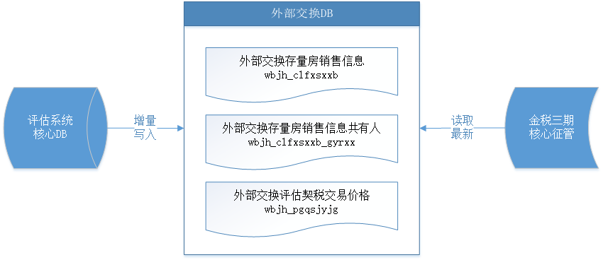
存量房交易价格评估系统将要交换的数据传入金税三期外部交换系统中，应用场景如下：
类型 | 应用场景 | 处理描述
无误 | 正常流程 | 评估系统将数据写入金三外部交换系统，金三核心征管系统进行存量房交易登记时，向金三外部交换系统提取所需数据。
有误 | 数据未同步 | 评估系统发现错误数据后，经过相关过程处理修改后，重新将数据传入金税三期外部交换系统中，这种传入方式是增量的，也就是说对第一次传入的错误数据保持不变，重新写入一次修改后的数据，当金三核心征管系统进行数据读取时，读取最新的数据即可。
有误 | 数据已同步，但未被金三提取 | 同上。
有误 | 数据已同步，已被金三提取 | 金税三期核心征管系统将数据提取后发现数据存在错误，此时应通知纳税人返回评估窗口，在评估系统中进行数据修改。  修改完毕后由评估系统再次传入金税三期外部交换系统当中，金税三期征管系统再重新向外部交换系统提取数据进行操作。

（四）项目实施方法
项目实施计划对项目中所涉及的管理、技术、支持工作进行安排，对满足客户要求的任务与目标进行统筹分析，作为项目后续执行的依据，描述如何将目标任务明确化，量化。
在实施计划的制订过程中，公司按照以下的原则进行处理：
- 按软件生命周期，确定大的项目工作阶段，并按项目的要求进行合理的时间安排。在计划中明确相应项目阶段的工期、资源需求、工作目标、甲乙参与双方的责任及工作阶段成果定义。
- 成立项目预备小组，尽早地让公司相关的人员参加进来，按照本次项目的目标，确定项目的规模、并对项目的复杂程度进行综合评估。
- 依据公司税务行业现有的资源，确定项目组的资源投入，保证项目组人员的技术水平。
- 对项目的各项情况都基于最高的实现可能性进行评估，并协商项目参与各方的责任。

4.1项目准备阶段
根据招标谈判文件要求，中标后一走内组织开发队伍，参与项目需求分析。所以本阶段具体工作内容包括：
- 协调资源，明确双方项目组的人员名单及到位时间
- 工作场地及相关环境准备
- 商务谈判及合同签订
目标：
- 明确项目组人员及到位时间
- 工作相关环境准备
- 签订合同
成果：
- 人员组织
- 工作场地
- 项目合同

4.2项目启动阶段
由于本项目属于复杂的系统工程，需要考虑的各方面因素较多，为了保证项目的顺利进行，需要公司与地税一起进行讨论、协调，确定整个项目的进度计划和人员构成，具体内容包括：
- 制定项目章程
- 召开项目启动会议
- 制定项目整体计划
- 讨论确认项目的项目管理制度和相关规范
- 明确项目组织结构
目标：
- 项目章程制定
- 项目启动会议召开
- 整体计划制定
- 项目管理制度制定
成果：
- 项目章程
- 项目启动会议纪要
- 项目整体计划
- 项目管理制度

4.3需求调研分析阶段
公司需求调研及需求分析人员与地税相关业务人员、技术人员进行项目需求的沟通、了解和讨论，明确业务需求，并引导用户根据业务流程框架法进行归纳、总结和提炼，通过需求分析，并以界面原型的形式进行需求确认。需求调研分析工作主要由地税人员负责，公司需求人员积极参与引导配合。期间公司项目组人员同步完成项目相关标准规范的制定。
目标：
- 完成项目的业务需求调研；
- 完成项目的业务需求分析；
- 完成项目的界面原型设计；
- 完成项目测试用例编写；
成果：
- 系统需求规格说明书；
- HTML界面原型
- 系统测试用例

4.4系统设计开发阶段
根据需求调研分析阶段的成果，由公司技术人员与地税技术人员共同进行设计。主要包括：概要设计、详细设计、数据库设计、编码、单元测试和集成测试。
项目组组织设计人员，结合目前地税现有系统的具体功能，进行系统整合和改造的设计、编码、测试，并完成系统开发工作，提交用户测试。
目标：
- 完成项目总体概要设计；
- 完成项目详细设计
- 完成项目数据库设计。
- 完成编码工作
- 完成单元测试工作
- 完成内部功能测试工作
- 完成集成测试工作
- 完成压力测试工作
成果：
- 概要设计文档
- 详细设计文档
- 数据库设计文档
- 内部测试计划及报告
- 集成测试计划及报告
- 压力测试计划及报告
- 源程序

4.5系统测试部署阶段
系统测试部署阶段是公司开发人员开发测试完成提交给客户以后，客户对系统进行详细测试及问题修改的过程。通过测试，验证需求的实现程度和符合程度。应用系统测试完成后，进行正式环境部署，同时根据地税的用户规模，对系统进行联调优化。
目标：
- 系统用户测试报告
- 完成系统部署与联调
- 完成应用系统集成
成果：
- 经过测试修改后的代码
- 应用系统部署报告
- 系统验收测试报告

4.6系统交付阶段
系统经过用户测试、问题修改及正式环境部署后，公司将整合改造后的地税税收业务管理系统完整交付给客户，准备投入使用。
目标：
- 完成用户手册编写
- 完成操作手册编写
成果：
- 系统用户手册
- 系统操作手册
- 系统交付报告

4.7系统历史数据迁移准备阶段
在系统概要设计、详细设计和数据库设计完成后，公司将成立专门的数据迁移组，针对整合系统的历史数据编写迁移方案，并对目前所有需要迁移进入新税收管理系统的数据进行全面的清洗、转化和迁移，保证数据迁移方案的准确，为系统实施推广阶段节约时间，保证系统上线的成功。
目标：
- 完成历史数据迁移方案的编写
- 完成历史数据迁移的模拟测试
成果：
- 历史数据迁移方案
- 历史数据迁移模拟测试报告

4.8系统上线试运行阶段
系统整合改造完成后，在用户选定的试点单位进行上线前的准备工作，系统操作培训、历史数据迁移，并上线试运行。
在系统上线试运行后，公司每天跟踪系统的运行情况，对系统出现的状况进行及时诊断和解决，确保系统的稳定运行，为系统验收做准备。
目标：
- 完成用户培训
- 完成系统历史数据迁移
- 实现系统上线试运行
成果：
- 上线运行的系统
- 系统上线试运行报告

4.9项目验收阶段
经过上线试运行后，证明系统安全、可靠、稳定、高效率的运行，系统即可交付正式使用，同时进行项目验收。
目标：
- 完成系统验收交接。
成果：
- 系统验收报告。

（五）项目实施计划

5.1进度安排
任务名称 | 工期 | 开始时间 | 完成时间 | 前置任务 | 资源名称
项目范围规划 | 6 个工作日 | 2015年6月17日 | 2015年6月24日
确定项目范围 | 1 个工作日 | 2015年6月17日 | 2015年6月17日 |  | 管理人员
获得项目所需资金 | 1 个工作日 | 2015年6月18日 | 2015年6月18日 | 2 | 管理人员
定义预备资源 | 2 个工作日 | 2015年6月19日 | 2015年6月22日 | 3 | 项目经理
获得核心资源 | 2 个工作日 | 2015年6月23日 | 2015年6月24日 | 4 | 项目经理
项目范围规划完成 | 0 个工作日 | 2015年6月24日 | 2015年6月24日 | 5
分析/软件需求 | 7 个工作日 | 2015年6月25日 | 2015年7月3日
行为需求分析 | 1 个工作日 | 2015年6月25日 | 2015年6月25日 | 6 | 分析人员
起草初步的软件规范 | 1 个工作日 | 2015年6月26日 | 2015年6月26日 | 8 | 分析人员
制定初步预算 | 1 个工作日 | 2015年6月29日 | 2015年6月29日 | 9 | 项目经理
工作组共同审阅软件规范/预算 | 4 工时 | 2015年6月30日 | 2015年6月30日 | 10 | 项目经理,分析人员
根据反馈修改软件规范 | 1 个工作日 | 2015年6月30日 | 2015年7月1日 | 11 | 分析人员
确定交付期限 | 1 个工作日 | 2015年7月1日 | 2015年7月2日 | 12 | 项目经理
获得开展后续工作的批准(概念、期限和预算) | 4 工时 | 2015年7月2日 | 2015年7月2日 | 13 | 管理人员,项目经理
获得所需资源 | 1 个工作日 | 2015年7月3日 | 2015年7月3日 | 14 | 项目经理
分析工作完成 | 0 个工作日 | 2015年7月3日 | 2015年7月3日 | 15
设计 | 2 个工作日 | 2015年7月4日 | 2015年7月5日
审阅初步的软件规范 | 1 工时 | 2015年7月4日 | 2015年7月4日 | 16 | 分析人员
制定功能规范 | 2 工时 | 2015年7月4日 | 2015年7月4日 | 18 | 分析人员
根据功能规范开发原型 | 6 工时 | 2015年7月4日 | 2015年7月5日 | 19 | 分析人员
审阅功能规范 | 1 工时 | 2015年7月5日 | 2015年7月5日 | 20 | 管理人员
根据反馈修改功能规范 | 4 工时 | 2015年7月5日 | 2015年7月5日 | 21 | 管理人员
获得开展后续工作的批准 | 2 工时 | 2015年7月5日 | 2015年7月5日 | 22 | 管理人员,项目经理
设计工作完成 | 0 个工作日 | 2015年7月5日 | 2015年7月5日 | 23
开发 | 16 个工作日 | 2015年7月6日 | 2015年7月26日
审阅功能规范 | 4 工时 | 2015年7月6日 | 2015年7月6日 | 24 | 开发人员
确定模块化/分层设计参数 | 1 个工作日 | 2015年7月6日 | 2015年7月7日 | 26 | 开发人员
分派任务给开发人员 | 4 工时 | 2015年7月7日 | 2015年7月7日 | 27 | 开发人员
编写代码 | 7 个工作日 | 2015年7月8日 | 2015年7月16日 | 28 | 开发人员
开发人员测试(初步调试) | 7 个工作日 | 2015年7月17日 | 2015年7月26日 | 29FS-75% | 开发人员
开发工作完毕 | 0 个工作日 | 2015年7月26日 | 2015年7月26日 | 30
测试 | 27 个工作日 | 2015年7月27日 | 2015年8月31日
根据产品规范制定单元测试计划 | 4 工时 | 2015年7月27日 | 2015年7月27日 | 24 | 测试人员
根据产品规范制定整体测试计划 | 4 工时 | 2015年7月27日 | 2015年7月27日 | 24 | 测试人员
单元测试 | 4 个工作日 | 2015年7月28日 | 2015年7月31日
审阅模块化代码 | 4 工时 | 2015年7月28日 | 2015年7月28日 | 33,31 | 测试人员
测试组件模块是否符合产品规范 | 4 工时 | 2015年7月28日 | 2015年7月28日 | 31,36 | 测试人员
找出不符合产品规范的异常情况 | 1 个工作日 | 2015年7月29日 | 2015年7月29日 | 37 | 测试人员
修改代码 | 1 个工作日 | 2015年7月30日 | 2015年7月30日 | 38 | 测试人员
重新测试经过修改的代码 | 1 个工作日 | 2015年7月31日 | 2015年7月31日 | 39 | 测试人员
单元测试完成 | 0 个工作日 | 2015年7月31日 | 2015年7月31日 | 40
整体测试 | 22 个工作日 | 2015年8月1日 | 2015年8月31日
测试模块集成情况 | 7 个工作日 | 2015年8月1日 | 2015年8月10日 | 41 | 测试人员
找出不符合规范的异常情况 | 5 个工作日 | 2015年8月11日 | 2015年8月17日 | 43 | 测试人员
修改代码 | 4 个工作日 | 2015年8月18日 | 2015年8月21日 | 44 | 测试人员
重新测试经过修改的代码 | 6 个工作日 | 2015年8月24日 | 2015年8月31日 | 45 | 测试人员
整体测试完成 | 0 个工作日 | 2015年8月31日 | 2015年8月31日 | 46
试生产 | 22 个工作日 | 2015年9月1日 | 2015年9月30日
确定测试群体 | 1 个工作日 | 2015年9月1日 | 2015年9月1日 | 16 | 项目经理
确定软件分发机制 | 1 个工作日 | 2015年9月2日 | 2015年9月2日 | 49 | 部署小组
安装/部署软件 | 1 个工作日 | 2015年9月3日 | 2015年9月3日 | 47,50 | 部署小组
获得用户反馈 | 11 个工作日 | 2015年9月4日 | 2015年9月18日 | 51 | 部署小组
评估测试信息 | 8 个工作日 | 2015年9月21日 | 2015年9月30日 | 52 | 部署小组
试生产工作完成 | 0 个工作日 | 2015年9月30日 | 2015年9月30日 | 53
部署 | 5 个工作日 | 2015年10月1日 | 2015年10月7日
确定最终部署策略 | 1 个工作日 | 2015年10月1日 | 2015年10月1日 | 54 | 部署小组
确定部署方法 | 1 个工作日 | 2015年10月2日 | 2015年10月2日 | 56 | 部署小组
获得部署所需资源 | 1 个工作日 | 2015年10月5日 | 2015年10月5日 | 57 | 部署小组
培训技术支持人员 | 1 个工作日 | 2015年10月6日 | 2015年10月6日 | 58 | 部署小组
部署软件 | 1 个工作日 | 2015年10月7日 | 2015年10月7日 | 59 | 部署小组
部署工作完成 | 0 个工作日 | 2015年10月7日 | 2015年10月7日 | 60
详见附件1《湖南存量房交易价格评估系统与金三对接实施计划.pdf》

5.2人员安排
组织结构
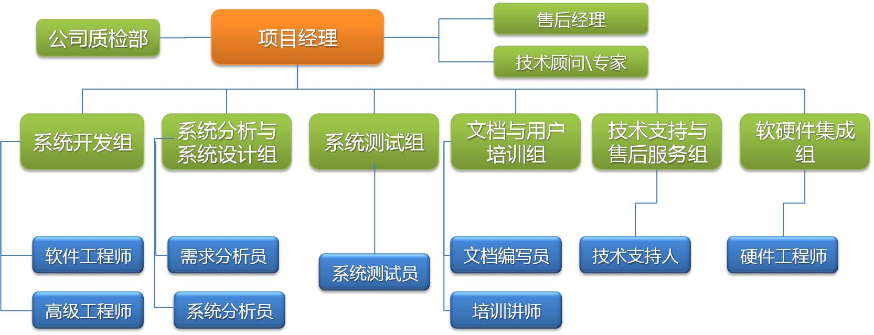
人员安排
姓名 | 年龄 | 职务 | 联系电话 | Email
高伟 | 34 | PM | 13604151520 | 13604151520@qq.com
郇伟 | 32 | PL | 0415-3811459
那鹏 | 28 | PG | 0415-3811459
王宁 | 30 | PG | 0415-3811459
李国强 | 33 | DBA | 0415-3811459
卢月双 | 28 | PG | 0415-3811459
浣定邦 | 36 | PG | 18973183415

（六）附件
1、《湖南存量房交易价格评估系统与金三对接实施计划.pdf》

